# Лабораторийн ажил №5 IP Protocol

**Программ хангамж**

**О.Энэрэл 22B1NUM0506**

**Ажлын зорилго**

Энэхүү лабораторийн ажлаар бид **IP датаграм** буюу сүлжээний түвшинд байгаа пакет дээр тулгуурлан IP протоколын бүтцийг судална. Мөн түүнчлэн, traceroute програмын үр дүнд үүсэх илгээгч, хүлээн авагч IP datagram-ийн дээр анализ хийнэ. Лабораторийн ажлын төгсгөлд IP datagram–ийн талбарууд, IP фрагментийн талаар мэдлэгтэй болно.

# Даалгавар

1. Илгээгчийг IP хаяг талбарт байгаа хаягийг бич. *Server_name* -ийн хаяг ямар талбарт байна вэ?

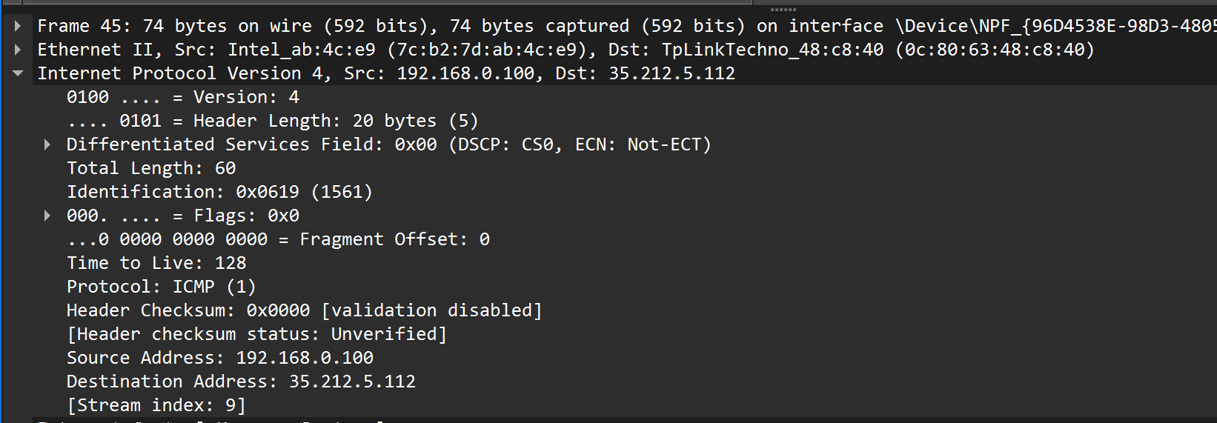

Figure 1 Sorce Dest IP address

Илгээгчийг IP хаяг: 192.168.0.100

*Server_name* -ийн хаяг destination address талбарт байна.

1. Layer protocol field –ийн хэмжээ хэд вэ? Ping командад -l сонголт өгөхөд өөрчлөгдөж байна уу? Үр дүнг тайлбарла.

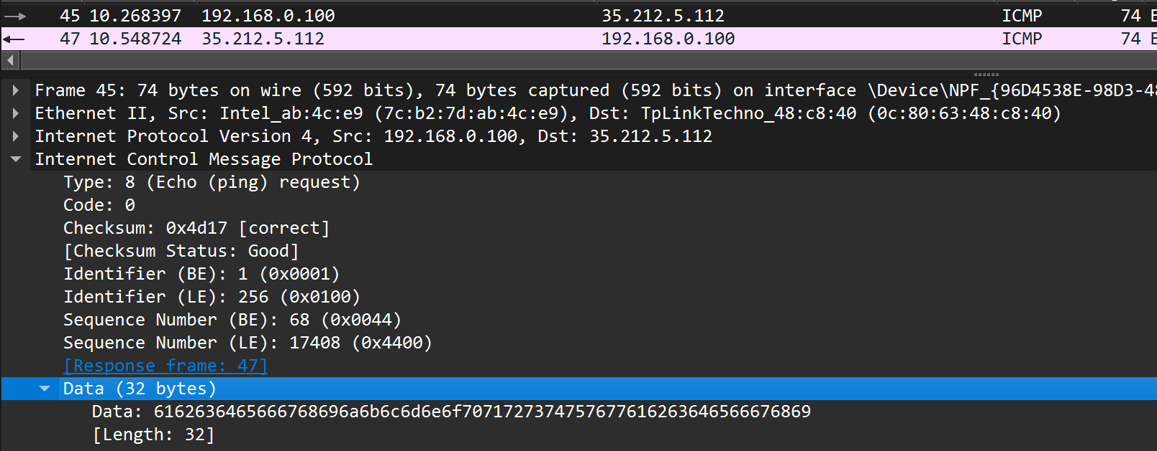

Figure 2 Layer protocol field

Layer protocol field –ийн хувьд

ICMP header: 8 byte

Data: 32 bytes

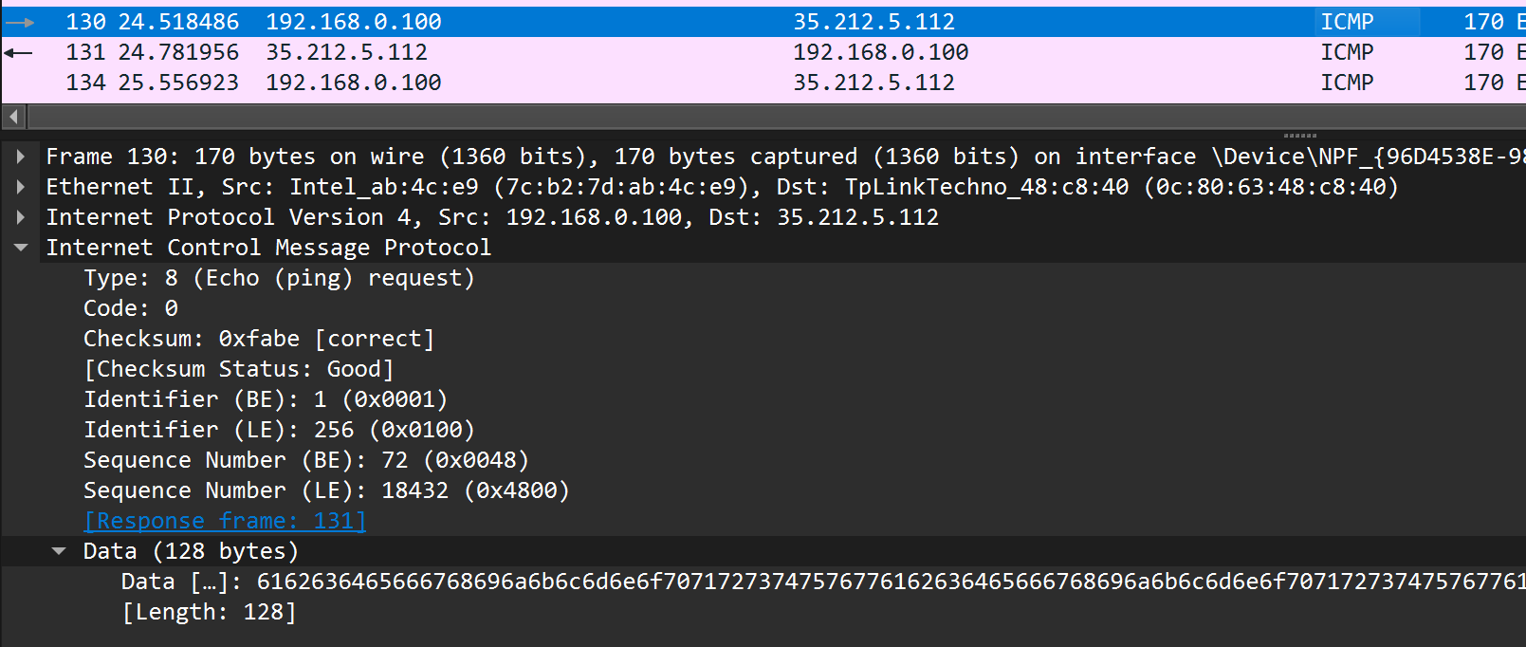

Figure 3 -l commad

-l сонголт өгөхөд data length нь командийн өгсөн хэмжээгээр өөрчлөгдөж байна.

1. IP header –д IP datagram –ийн payload-д хэдэн byte байна? Payload bytes –ийн тоо?

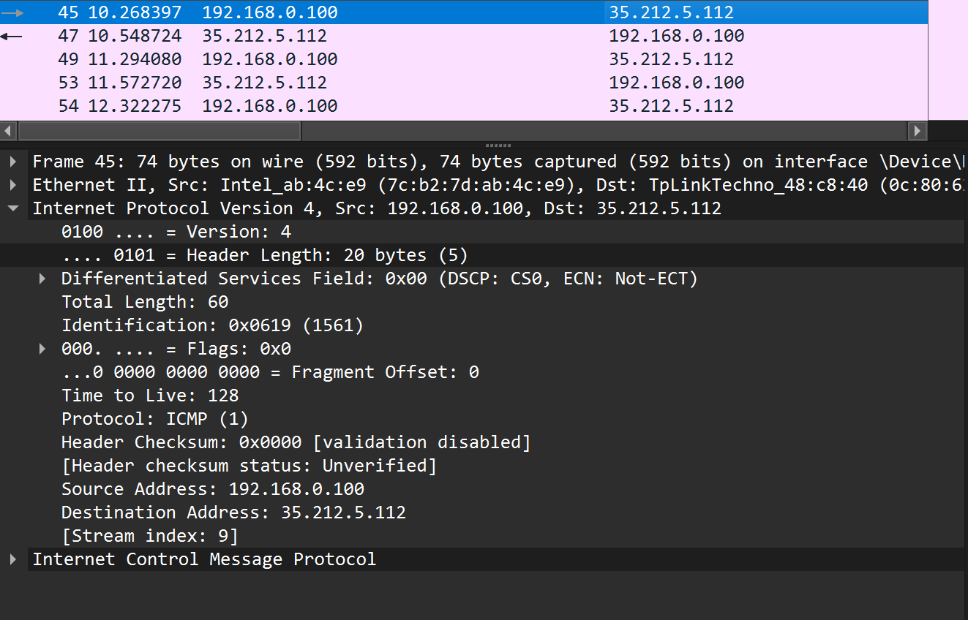

Figure 4 payload

IP header – 20 byte байна, total length нь 60 учраас payload-д 40 байт байна.

1. IP datagram fragmented хийгдсэн үү? Яагаад

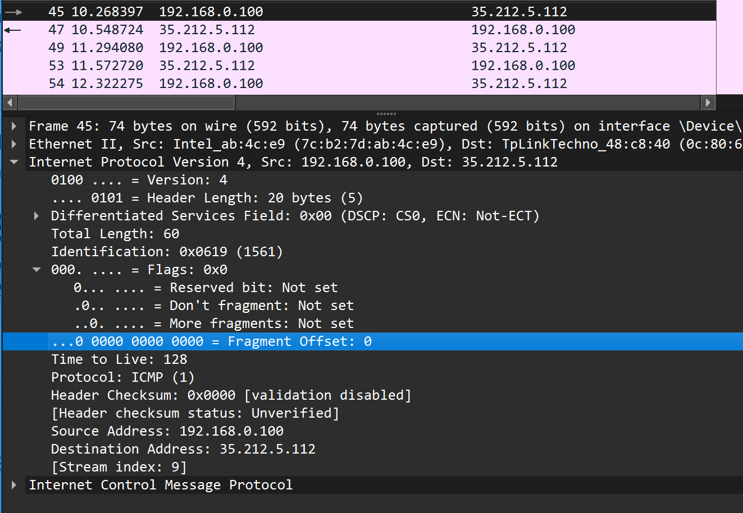

Figure 5 Fragment

IP datagram fragmented хийгдэсэнгүй, учир нь fragment offset-ийн утга 0 байна.

1. Нэг удаа ping команд ажиллуулахад хэдэн ICMP датаграм илгээж байна вэ? Тэдгээр нь хоорондоо ялгаатай юу?

Нэг удаа ping команд ажиллуулахад 4 ICMP Echo Request илгээж байна. Тэдгээр нь хоорондоо ялгаатай.

1. Ping командуудын эхний датаграмуудыг хооронд нь харьцуул. Ялгаа байна уу? Хоёр дах датаграмууд ялгаатай байна уу?

Тэдгээр нь sequence number болон timestamp талбаруудаараа ялгаатай.

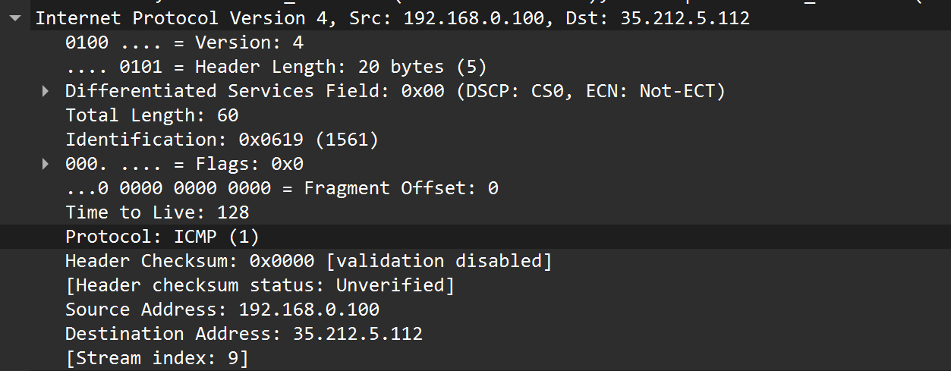

Figure 6 First datagram

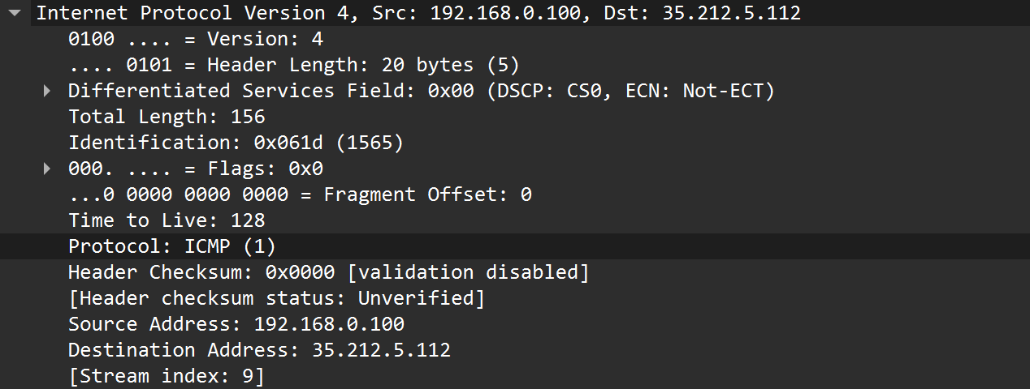

Figure 7 Second datagram

Ping командуудын эхний датаграмуудын ялгаа: total length, identification талбаруудийн утга өөрчлөгдэж байна.

Хоёр дах датаграмуудын ялгаа: total length, header checksum талбаруудийн утга өөр байна.

1. Бүх датаграмуудыг ажигла. Толгой хэсгийн аль талбар тогтмол, мөн өөрчлөгдөж байна вэ? Яагаад?

Тогтмол талбарууд: version- (бүх packet-уудад ipv4 ашиглаж байна.)

Header lengh- ICMP packet-ууд учираас

Source IP- нэг хостоос илгээж буй учираас

Destinaton IP- нэг хост руу илгээж буй учираас

Differentiated services – бух packet-ууд ICMP учираас ижил үйлчилгээний ангилалийг ашигладаг.

Upper layer protocol- бүгд ICMP protocol ашиглаж байна.

Өөрчлөгдөх талбарууд:

Identification - packet-уудийг ялгах зорилготой

Header checksum- header өөрчлөгдвэл өөрчлөгднө

TTL

1. Identification ба Time to live талбарын утгууд хэд байна вэ? Ping командууд хооронд эдгээр утгууд ялгаатай байна уу, тайлбарла.

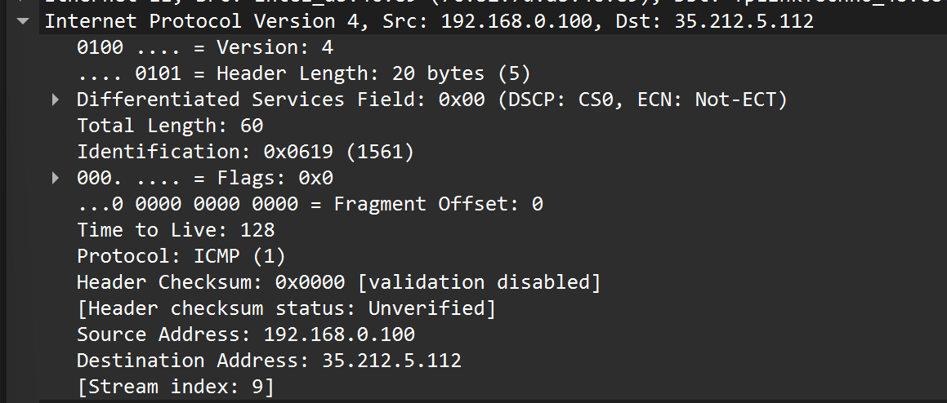

Figure 8identification & ttl

Identification: 0x0619(1561)

TTL: 128

Ping командууд хооронд Identification өөрчлөгдэж байна, TTL өөрчилөгдөхгүй байна.

1. Tracert командын үр дүнгээс эхний 2 рүүтэртэй солилцсон датаграмуудыг ажиглая. TTL- ийн утга ямар байна вэ? Өөрчлөгдөж байна уу? TTL exceeded ямар утгыг илэрхийлж байна вэ?

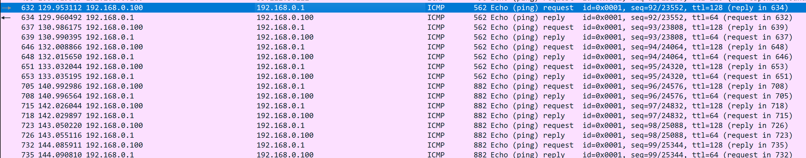

Figure 9 TTL

Request-ийн TTL нь 128 байж reply-ийн TTL 64 байна.

TTL exceeded гэдэг нь пакет хүрэх газар руугаа явах замдаа TTL нь 0 болсныг илэрхийлнэ.

1. Аль Ping командыг гүйцэтгэхэд Fragment хийгдсэн байна бэ? Яагаад?

Ping *server_name* -l 1536

ping *your_gateway* -l 2000

ping *your_gateway* -l 3800 командуудыг гүйцэтгэхэд Fragment хийгдсэн.

Том пакетуудыг сүлжээний MTU -ийн хүрээнд багтах жижиг хэсгүүдэд хуваах шаардлагатай байдаг учраас fragment хийдэг.

1. 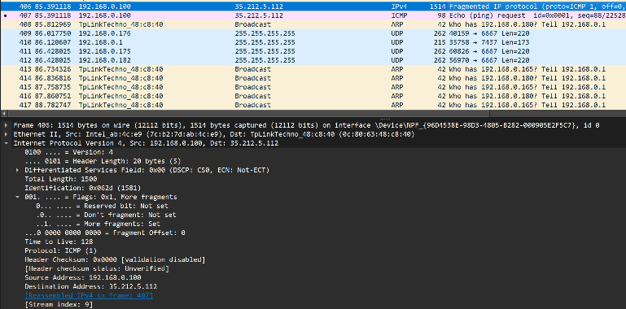Хуваагдсан датаграмуудаас эхний fragment-ийг харуул. IP header-ийн аль талбар Fragment хийгдсэнийг илэрхийлэж байна вэ?

Figure 10 Fragment

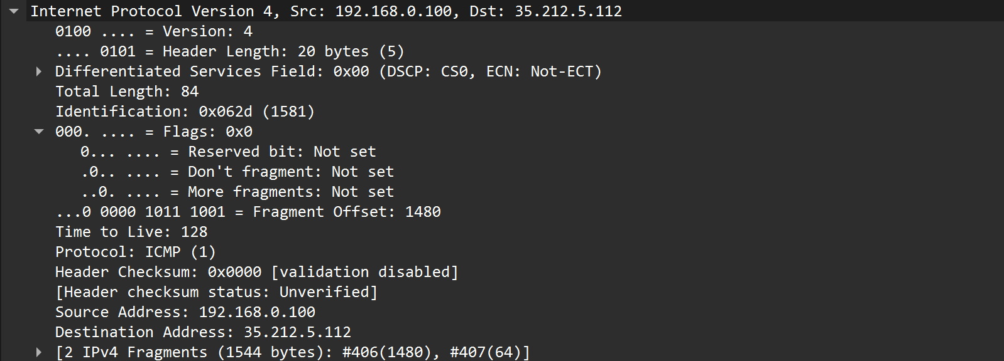

Ping *wireshark.com* -l 1536 хийхэд эхний datagram-ийн More fragment -талбар-ийн утга 1 болсон бөгөөд 2 дахь datagram-ийн Fragment offset талбарын утга өөрчлөгдөж 1480 болсон.

1. Бүх хуваагдсан хэсгүүдийг ажигла. Хэрхэн датаграмын хуваагдлыг эхний ба сүүлийнх гэдгийг тодорхойлж байна вэ?

Датаграм хуваагдаж эхлэхэд more fragment нь set болж сүүлийнх болход not set болно.

1. Эхний болон 2 дах хуваагдсан датаграмын толгой хэсгийн аль талбарууд өөрчлөгдсөн байна вэ? Тайлбарла.

Total lengh, Fragment offset, more fragment-талбаруудийн утга өөрчлөгдөж байна.

1. Датаграмыг хуваахдаа хэмжээг хэрхэн тогтоох вэ? Хуваагдсан датаграмууд дээр тайлбарла.

Figure 11 Хуваагдах хэмжээ

Total lengh нь 1544 байт байсан, Fragment offset нь 1480 тул [0-1479], [1480-1543] гэж 2 хуваагдана.

# Сорих асуулт

1. TTL-ийн утгыг тайлбарлана уу?

TTL нь datagram-ийн дамжиж болох хопын тоог заана. Пакет илгээгдэх газарт хүрэх замд чиглүүлэгч дамжих болгонд TTL нь нэгээр хасагдана. Хэрэв TTL талбар 0-д хүрвэл чиглүүлэгч энэ датаграммыг хаях ёстой.

1. Яагаад заавал TTL-ийн утга тодорхойлдог вэ?

Хэрэв пакет хязгааргүй хугацаанд сүлжээнд эргэлдэх юм бол сүлжээний ачаалал ихсэж, зурвасын өргөнийг үр ашиггүй ашиглахад хүргэнэ.

TTL-ийн утга тодорхойлохгүй байвал пакет сүлжээнд тасралтгүй илгээгдэнэ.

1. Хэрвээ TTL-ийн утга 1 болвол яах вэ?

TTL-ийн утга 1 болвол пакетийн амьдрах хугацаа дуусна, "time exceeded" гэсэн ICMP massage илгээгднэ.

1. IP header-ийн TOS (Type of Service) талбар ямар утгыг илэрхийлдэг вэ?

IP header-ийн TOS нь өөр өөр төрлийн IP datagram- уудийг ялгах үүрэгтэй.

1. IP datagram-ийн checksum хэрхэн тооцоолох вэ? Жишээгээр тайлбарла.

checksum нь үлээн авсан IP datagram дахь битийн алдааг илрүүлэхэд чиглүүлэгчид тусалдаг

датаграм.

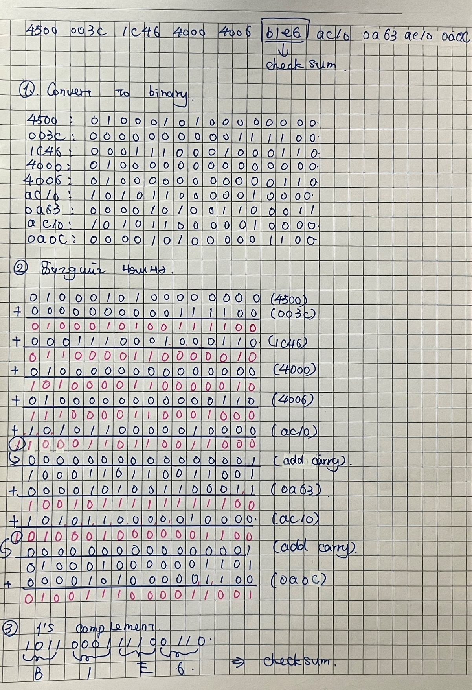

Figure 12 жишээ

**Дүгнэлт**

IP протокол нь дамжуулагчаас хүлээн авагчруу датаграмыг хүргэх үүрэгтэй. Энэхүү лабораторийн ажлаараа tracert болон pingзэрэг командуудыг ашиглаж өөрийн төхөөрөмж дээрээсээ сонгосон сервер рүү пакетууд үүсгэж илгээсэн. Илгээхээс гадна хариу хүлээн авах процессыг Wireshark программаар бичиж авч ажиглалт хийнсэн.